2010年7月日语能力测试N1

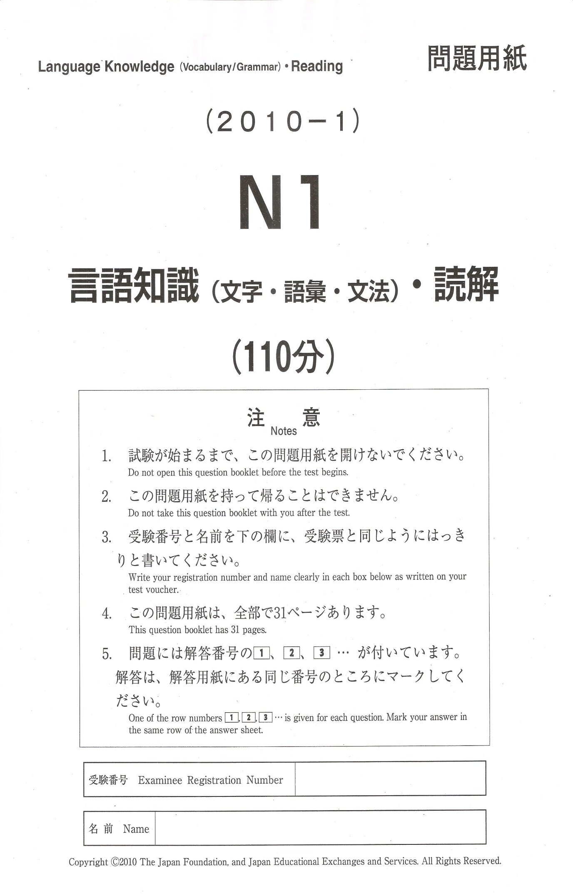

問題1 ＿＿＿の言葉の読み方として最もよいものを、１・２・３・４から一つ選びなさい。
１ 駅前の店はどこも繁盛している。
１ びんしょう ２ びんじょう ３ はんしょう ４ はんじょう

２ 契約の内容については、こちらの書類をご覧ください。
１ せいやく ２ けいやく ３ こうやく ４ ようやく

３ この国は、昔から貿易によって潤ってきた
１ もうかって ２ まかなって ３ あきなって ４ うるおって

４ 警備が手薄なところがないか調べた。
１ しゅうす ２ しゅはく ３ てうす ４ てはく

５ 開発のために古いビルが次々と壊されている。
１ こわされて ２ くずされて ３ たおされて ４ つぶされて

６ オリンピックが華々しく開幕した。
１ はなばなしく ２ おもおもしく ３ ものものしく ４ そうぞうしく

問題２ （ ）に入れるのに最もよいものを、１・２・３・４から一つ選びなさい。
７ この連載小説は全12話で（ ）する。
１ 静止 ２ 成就 ３ 完結 ４ 終息

８ 会議で質問に答えられなくて困っていたら、課長が（ ）してくれた。
１ キープ ２ フォロー ３ マッチ ４ アップ

９ この春、とうとう（ ）のマイホームを手に入れた。
１ 切望 ２ 欲望 ３ 念願 ４ 志願

10 会議ではA案に賛成したが、（ ）を言えばB案の方がいいと思う。
1 本音 ２ 本気 ３ 弱音 ４ 弱気

11 先方に協力を依頼したが、（ ）断られてしまった。
１ しんなり ２ やんわり ３ うんざり ４ ひんやり

12 （ ）ホテルでは全室禁煙です。
１ 自 ２ 主 ３ 実 ４ 当

13 新しいビジネスを始めるにあたっては、（ ）計画を立てる必要がある。
１ 零細な ２ 綿密な ３ 繊細な ４ 濃密な

問題３ の言葉に意味が最も近いものを、１・２・３・４から一つ選びなさい。
14 彼はお金に関してルーズなところがある。
１ ずうずうしい ２ だらしない ３ うるさい ４ よわい

15 この職場にもかなりなじんできた。
１ 恵まれて ２ 逆らって ３ 飽きて ４ 慣れて

16 あの兄弟はいつもお互いに張り合っている。
１ 競争して ２ 応援して ３ 無視して ４ 尊重して

17 ある日、我が家に朗報が届いた。
１ 意外な知らせ ２ うれしい知らせ
３ 大切な知らせ ４ めずらしい知らせ

18 やっとわずらわしい作業から解放された。
１ 地味な ２ 苦手な ３ 面倒な ４ 退屈な

19 さっき、上司にいやみを言われた。
１ 不平 ２ 冗談 ３ 愚痴 ４ 皮肉

問題４ 次の言葉の使い方として最もよいものを、１・２・３・４から一つ選びなさい。
20 密集
１ この地区は古い住宅が密集している。
２ 毎週水曜日に会議のメンバーを密集している。
３ このコンサートには世界中から有名な歌手が密集している。
４ 趣味で外国の切手を密集している。

21 潔い
１ 間違ったことをしたと思うなら、潔く謝ったほうがいいよ。
２ 裁判で、被告は「自分は無実だ、潔い」と主張した。
３ 資料は配らずに、潔く説明だけですませた。
４ 家に帰ったら、潔くなるまでしっかり手を洗いましょう。

22 発足
１ これから、先日発足した問題について検討します。
２ 新技術を発足したおかげで、他社との勝負に勝てた。
３ この団体は先月発足したばかりです。
４ この出版社は、来月、新しい週刊誌を発足する。

23 にぎわう
１ 朝の電車は会社に行くサラリーマンでにぎわっている。
２ 休みの前の日の夜は、どこのレストランもにぎわっている。
３ 都会の真ん中にあるこの公園は、いつも緑でにぎわっている。
４ この図書館には、いろいろな分野の本がにぎわっている。

24 ひとまず
１ この機械はひとまず動かすとすぐには止められない。
２ 政府が発表した経済対策は、ひとまずしか効果がなかった。
３ ご飯を食べてひとまずたってから、薬を飲んでください。
４ 今日の作業はひとまずこれで終わりにしよう。

25 満喫
１ この音楽を聞くと、気持ちがとても満喫する。
２ この雑誌には、安いアパートの情報が満喫されている。
３ 海外旅行に行って、久しぶりの休暇を満喫した。
４ これらの条件を満喫する人材を探しています。

問題５ 次の文の（ ）に入れるのに最もよいものを、１・２・３・４から一つ選びなさい。
26 この美術館の絵を全部見ようと思ったら、半日（ ）足りないと思います。
１ にわたって ２ にかけて ３ までは ４ では

27 部屋の広さも考えず、店員に勧められる（ ）、大きいテーブルを買ってしまった。
１ まま ２ ままを ３ ままでも ４ ままなのに

28 Ａ会社の元社員が１１日、突然の解雇を不当（ ）、解雇取り消しを同社に求める訴えを起こした。
１ となって ２ になって ３ として ４ にして

29 下水道工事中、ご不便をおかけ致しますが、どうかご理解（ ）、よろしくお願い申し上げます。
１ いたしたく ２ いただきたく ３ 差し上げたく ４ 申しあげたく

30 間違い電話をかけてきて謝りもしないとは、失礼（ ）。
１ でならない ２ ではいられない
３ 極まりない ４ に越したことはない

31 （電車の中で）
Ａ「いつもならこの時間帯は込んでるのに、今日は空いてるね。」
Ｂ「祝日だからね。」
Ａ「あ、そっか。どうりで空いてる（ ）。」
１ こともある ２ に決まってる
３ に違いない ４ はずだ

32 今回の事件で山田氏の政治的影響力が完全に失われる（ ）、弱まることは間違いないだろう。
１ ことはないにしても ２ ことはないにもかかわらず
３ ほかはないにしても ４ ほかはないにもかかわらず

33 「３歳までの育児は母親がすべきだ」と言う人もいるが、子育てをするのが母親で（ ）、必ずしもそうではないと思う。
１ なくてはならないからといって
２ なくてはならないかというと
３ あるわけにはいかないからといって
４ あるわけにはいかないかというと

34 もう二度と恋（ ）と固く心に誓ったはずだったが、知らず知らずのうちに彼女のことが好きになっていた。
１ こそするものか ２ などするものか
３ こそするものなのか ４ などするものなのか

35 先日提出した私の意見書は、単に決定に至るプロセスの問題点を指摘（ ）、決定そのものに反対するものではありません。
１ しそうになったにすぎず ２ しそうになったほどで
３ しようとしたにすぎず ４ しようとしたほどで

問題６ 次の文の ★ に入る最もよいものを、１・２・３・４から一つ選びなさい。

(問題例)
あそこで ★ は山田さんです。
１ テレビ ２ 見ている ３ を ４ 人

(解答の仕方)
- 正しい文はこうです。
あそこで ★ は山田さんです。
１ テレビ ２ 見ている ３ を ４ 人

２． ★ に入る番号を解答用紙にマークします。
(解答用紙)
(例) ① ● ③ ④

36 このレストランは、 ★ と評判だ。
１ だけあって ２ 主人が
３ 魚屋も経営している ４ 魚料理がおいしい

37 Ａ「申し訳ない。僕が ★ ことになってしまって。」
Ｂ「あ、いいえ、気にしないでください。」
１ 残業してもらう ２ 君にまで
３ ミスをした ４ ばかりに

38 そもそもこの情報が、責任者である彼に ★ と思う。
１ 伝わっていない ２ おかしい
３ こと ４ からして

39 アルバイト先の仲間は、みんな ★ 話でいつも盛り上がっています。
１ こともあって ２ ならではの
３ 同世代 ４ 年が近い

40 ジョン「この『りかい』という言葉はどういう意味ですか。」
アリ 「ああ、確か『わかる』 ★ んですけど。」
１ ような ２ と思う ３ という ４ 意味だった

問題７ 次の文章を読んで、41から45の中に入る最もよいものを、１・２・３・４から一つ選びなさい。

父が父でなくなっている。家族を統合し、理念を掲げ、文化を伝え、社会のルールを教えるという父の役割が消えかけている。 41 、家族はバラバラになって、善悪の感覚のない人間が成長し、全体的視点のない人間や無気力な人間が増えている。
父としての役割は立派な父でないと果たすことができない。立派でない父が家族を統合しようとし、理念を掲げても、家族から無視されるだけである。立派な父が必要とされているのに、その立派な父が育ちにくいのが現代社会である。そもそも「立派」などというものが流行らない世の中なのだ。全体の将来を考えてリーダーシップをとり、取りまとめ、ルールを教えるという「立派な」人格は、尊敬の対象にはなりにくい。あまり立派でない、むしろだらしのないくらいの父親のほうが 42 。
父でなくなった父の典型が「友たちのような父親」である。彼らは上下の関係を意識的に捨ててしまった。価値観を押しつけることは絶対にしない。何をするのも自由放任である。しかし 43 は「自由な意志」を持つようにはなるが、「よい意志」を持つようにはならない。
「友だちのような父親」はじつは 44 。父とは子どもに文化を伝える者である。伝えるとはある意味では価値観を押しつけることである。上下の関係があり、権威を持っていて初めてそれができる。しかし 45 の関係では、文化を伝えることも、生活規則、社会規範を教えることもできない。「もの分かりのいい父親」は父の役割を果たすことのできなくなった父と言うべきである。
（林道義『父性の復権』による）

41
１ ところで ２ とはいえ
３ その結果 ４ それでも

42
１ 親しまれることになる ２ 親しみやすくさえあった
３ 親しくなるだけのことだ ４ 親しめるのではなかったか

43
１ 子どもの父 ２ 父の子ども
３ このような子どもの父親 ４ そういう父親の子ども

44
１ 父である ２ 父ではない
３ 父だったのだ ４ 父ではないのか

45
１ 対等 ２ 上下
３ 他人 ４ 家族

問題８ 次の（１）から（４）の文章を読んで、後の問いに対する答えとして最もよいものを、１・２・３・４から一つ選びなさい。

（１）
「コミュニケーション」という言葉はふつう、双方がメッセージを伝え合うこと、あるいは意思を疎通させること、といった意味合いで用いられているが、これはじっさいのコミュニケーションの全体像をとらえてはいない。たとえば、黙して何も語らないこともコミュニケーションの行為であり、また視線の動きやちょっとした仕草だけでも、十分にコミュニケーションは成立する。
（小竹裕一『アジア人との正しい付き合い方－異文化へのまなざし』による）

46 コミュニケーションの全体像に最も近いものはどれか。
１ 視線や仕草で相手と意思を疎通させること
２ 言葉や言葉以外の方法で思いを伝え合うこと
３ 黙って何も言わないことで思いを伝え合うこと
４ 言葉を使って相手と意思を疎通させること

（２）
（注１）ネット社会の匿名性は完全に透明人間の心理です。自分がどこに（注２）アクセスしているかなど、みんなにわかってしまうなら、やっても面白くないはずです。それだと制限のある普通の社会と同じだから。ですから、ネット社会の匿名性というのは、心理的には透明人間の世界なのです。しかも初期には規制はほとんどなかった。今でも巨大（注３）匿名掲示板（注４）「２ちゃんねる」などでは、犯罪を起こした場合は摘発されますが、そこまでいかなければ、何を書いてもいい社会になっています。
（竹内薫・荒野健彦『「透明人間」の作り方』による）
（注１）ネット社会：インターネット上の社会
（注２）アクセスする：ここでは、インターネットでいろいろなサイトに接続する
（注３）匿名掲示板：名前を出さずに自由に書き込みができるインターネット上のサイト
（注４）「２ちゃんねる」：日本の匿名掲示板の一つ。幅広い分野を扱い、利用者が多い

47 筆者が考えるネット上の透明人間の世界とは、どのようなものか。
１ 情報の発信者が誰なのかが見えてしまう社会
２ 犯罪を起こしても誰からも気づかれない社会
３ どんな情報を発信しても犯罪にならない社会
４ 誰がどこに接続しているのかわからない社会

（３）
下は、ある会社が顧客に向けて出した文書である。

2009年12月14日
お客様各位
（株）ファニチャー美木
http：//www．Furnituremiki.co.jp/

（ ）
拝啓
師走の候、ますますご盛栄のこととお喜び申し上げます。日頃より格別のごひいきを賜りありがとうございます。
さて、誠に勝手ながら、弊社は年末年始の下記期間を休業とさせていただきます。休業期間中も弊社ホームページでのお問い合わせ・ご注文は可能ですが、対応はすべて休業明けとなります。お問い合わせへのご回答・商品の発送等に通常より時間がかかりますことをあらかじめご了承下さいますようお願い申し上げます。

敬具
記
2009年12月29日から2010年１月４日まで
以上

48 この文書の件名として、（ ）に入るのはどれか。
１ 回答・発送等の遅れに関するおわび
２ 休業中のホームページ停止のご案内
３ 年末年始の休業日のお知らせ
４ 問い合わせ先の変更について

（４）
飲料大手の商品開発担当者が「当たり前の名前では消費者の（注１）琴線に触れず、踏み込みすぎると『ふざけている』と思われる。そのバランスを測り、試行錯誤を続けるしかない」と語っていましたが、本音でしょう。でも（注２）場当たり的なネーミングでは過激な競争に勝ち抜けません。音に対する感性を磨き、音の表情に敏感になり、（注３）何はさておき自社製品を愛し、育てる意欲を持つことがネーミングの前提条件です。
（木通隆行『ネーミングの極意－日本語の魅力は音がつくる』による）

（注１）琴線に触れず：心を動かさず
（注２）場当たり的なネーミング：十分考えず思いつきで名前をつけること
（注３）何はさておき：まず第一に

49 競争に勝つような商品名にするには、まず何が必要だと述べているか。
１ 音の持つ表情に敏感になり、音と味とのバランスに気を配る。
２ 自社のイメージを大切に思い、消費者の音の好みを考慮する。
３ 音と味への感性を磨き、その商品が持つイメージを考慮する。
４ 開発した商品への思いを大切にし、音の持つ響きに気を配る。

問題９ 次の（１）から（３）の文章を読んで、後の問いに対する答えとして最もよいものを、１・２・３・４から一つ選びなさい。
（１）
「あの人は、私が話し始めて一分とたたないうちに、話題を自分の話にすりかえてしまう」と言われる人のなかには、決して聞き上手ではないけれど、不思議と嫌われない人がいる。
話を奪われた人も、「私の話よりずっとおもしろそう。私の（注１）話が宙に消えてもしょうがないか」という寛容な気持ちになるのだろう。
もちろん、私は「だから、話上手になればいいんですよ」とは言わない。ただ、「聞き上手でないことが帳消しになるほど話上手な人のしゃべりは、ちょっと研究してみる価値がありますよ」とご提案したい。
聞き上手になるための（注２）“修業”をしていると、そのうち話の上手な人の特徴がわかってくると思う。
聞き上手から、話上手でもあるというプラスアルファの魅力を持つ人間へと（注３）ステップアップするには、いつの間にか相手を自分の話に引きこむのが上手な人の話ぶりを、「それはなぜなのか」と自分なりに分析すると、とても勉強になるのだ。
一人で分析するのが難しければ、だれかに「あの人は話が上手だよね。どんな話しぶりに惹かれる？」と疑問をぶつけてみるのもいい。
その勉強の成果は必ずや、自分の言動に投影されるはずだ。だれだって、他人のいいところは真似したいと思うから。
（斉藤茂太『どんなグズもなおる本－17タイプ別グズ解消法』による）

（注１）話が宙に消える：話が途中でどこかへ行ってしまう
（注２）修業：学んで身につけること
（注３）ステップアップする：進歩する

50 寛容な気持ちになるとあるが、なぜそうなるのか。
１ 相手の話が自分の話よりおもしろくて引きこまれてしまうから
２ 話を奪ってしまった人の態度が堂々としていて魅力的だから
３ 自分の代わりに話上手な人が話をしてくれれば助かるから
４ 相手は確かに話上手だけれど、聞き上手とは言えないから

51 話上手になるにはどうすればいいと筆者は述べているか。
１ 話上手な人になぜ上手なのかと尋ねて分析する。
２ どんな話題でも自分の話にかえられるようにする。
３ 人の真似をしないで、聞き上手になるための研究をする。
４ 話上手な人をよく観察して、その特徴を自分のものにする。

52 筆者の考えと合っているのはどれか。
１ 聞き上手になるだけでなく、話上手な人にも学んでみるとよい。
２ 聞き上手は損をすることがあるので、話上手になったほうがよい。
３ 他人に嫌われないように、話上手より聞き上手になったほうがよい。
４ 聞き上手から話上手になるには、自分の話し方を分析してみるとよい。

(２)
ツバメは季節の変化にあわせて、くらす場所をかえる渡り鳥です。日本が冬の時期は、暖かくてえさの豊富なオーストラリアや東南アジアでくらしています。たまごを産んでひなを育てる繁殖期が近づくと、春になってえさとなる昆虫が一気にふえる日本へ向けて、いのちがけで海を渡ってきます。
ツバメの渡りは地球の南半球から北半球へと、何千キロメートルにもなります。ツバメがいつ渡ってきたかで、ツバメがくらしていた地域や、渡りのルートの気象の変化や環境の変化を(注)おしはかることができます。そして、その変化を長期間にわたって観察をつづけることで、地球全体の気象の変化を予測する手がかりにもなるので、気象庁では、その年にはじめてツバメを見た日「ツバメの初見日」を、各地の観察者や研究者からの報告をもとに、記録をとっているのです。
ツバメが渡りの行動をおこすのは、日照時間にかかわりがあるといわれています。(中略)
日照時間は年ごとの変化が比較的少ないので、日時がそれほどずれることがありませんでした。ところが長年蓄積された記録を調べてみると、近年、各地のツバメの初見日が早まってきていることがわかってきました。
その原因は……。
まだはっきりとつきとめられてはいませんが、地球温暖化によっておこる気象の変化で、オーストラリアや東南アジア地方の晴、雨天のバランスがくずれ、日照時間にまでくるいがでてきているのかもしれません。
(七尾純『テクテク観察 ツバメ日記』による)

(注)おしはかる：推測する

53 ツバメが日本へ渡ってくるのはなぜか。
１ 南半球でひなが育ち、えさとなる昆虫が不足するから
２ 日本が春になる頃、ひなが海を渡れるようになるから
３ 日本が暖かくなるとえさがふえ、子育てがしやすいから
４ 日本は冬になっても、他の地域より暖かくえさが豊富だから

54「ツバメの初見日」を記録しているのは何のためか。
１ ツバメの渡りのルートを解明するため
２ 日照時間の短縮の原因を究明するため
３ 世界の気象や環境の変化を研究するため
４ 観察者や研究者に気象情報を提供するため

55 最近の「ツバメの初見日」と日照時間の関係について正しいものはどれか。
１ 南半球などで日照時間に変化がおきてツバメの渡りが早まっているのだろう。
２ 温暖化で日本の日照時間が長くなり、ツバメの渡りが遅れてきているようだ。
３ ツバメは毎年日照時間と関係なく渡りを始めるようになったのかもしれない。
４ 日本の日照時間にくるいがでたために、ツバメが早く渡ってくるようになった。

（３）
消して費やしてしまう、使って無くしてしまう――どうも消費という言葉のイメージは前向きではないですね。消費者という言葉も、そう。生産者と対比して、消極的イメージがつきまとう。消費者という言葉は、経済用語のなかでもっとも不適切な一つだと私は思います。行為の中身からひどくズレています。
消費と呼ばれている行為は、その中身から言えば、生きていくのに必要なものを使うことですね。私たちは衣食住その他に、さまざまなものを使います。しかし、そのことを「消費」と呼ぶのは正しいか。正しいくないと、言うべきです。なぜなら、人は食べ物を食べることによって、自分の身体を生産しているのです。なるほど、食べ物の形は消えてしまいます。しかし、それは私たちの生命としてよみがえっているのです。衣服を身につけることはどうか。それは体温を維持させることによって命をつくり出すだけでなく、他人にあたえる私たちの印象を生産しています。このように、消費と呼ばれている行為は、私たちの命と生活を、そして次の世代の人間を生産する行為です。それなのにそれを消費者と呼ぶのは、物の生産者の側から見た言い方にすぎません。
（岸本重陳『経済のしくみ100話』による）

56 行為の中身からひどくズレていますとあるが、筆者は行為の中身をどのように説明しているか。
１ 生産者の立場に立って経済を支えること
２ ものを使うことで、何かをつくり出すこと
３ 生産的な活動に従事して一日を終えること
４ ものを使って、その形を消してしまうこと

57 筆者は衣服にどのよう役割があると述べているか。
１ 体温を一定にに保つだけでなく、着る人に満足感をあたえる。
２ 次々に新たな流行を生み出し、人々の消費行動を促進する。
３ 着るの人柄や個性を引き出すことで、生活をより充実させる。
４ 生命を守るだけでなく、他者に対する自分のイメージを創造する。

問題10 次の文章を読んで、後の問いに対する答えとして最もよいものを、１・２・３・４から一つ選びなさい。

心理学は昔から心について研究してきたわけですが、実は肝心の感情（情動）についてはまだよくわかっていないのです。えっ、感情こそ心理学が得意とするところではないのですか、と①不思議に思われるかもしれません。しかし、現代の心理学が得意としているのは、どちらかというと、私たちが目や耳で周囲の世界をどのようにとらえるかという感覚や知覚の働きであり、どのようにものを考えるかといった認知と呼ばれる働きについてです。そうした働きと感情を一体化した心のプロセスが、私たちの②全体的な「生」の体験なのかもしれません。
最近では脳科学やコンピュータの専門家と協力しながら、世界中の精鋭たちが心のメカニズムの研究に取り組んでいます。その成果がロボット工学などに応用されているわけです。人間と同じように見たり、聴いたり、歩いたり、話したりする精巧なロボットたちが作られています。しかし、まだ感情機能をもつに至っていないのはご存知のとおりです。ロボットもうれしそうな表情などをしてみせることはできます。犬型のペット・ロボットならしっぽを振る仕草もします。しかし、それらは表面的な動作を真似しているだけで、感情の働きがそうさせているわけではありません。複雑な心の働きの中でも特に感情機能を解明するのは難しく、それをうまく再現できないからです。
感情は私たちの体験を豊かに（注１）裏打ちして、なにかを選んだり、しようとしたりする行動を（注２）駆り立てる動因にもなります。例えば、好き嫌いを理屈（論理）で説明することは難しいはずですが、実際の行動は簡単にやれます。ボーイフレンドやガールフレンドを論理や計算だけで選ぶ人はいないはずです。まあ、（注３）計算づくで結婚相手を決めようとする人もいるでしょうが、その裏には別の気持ちが動いていそうです。感情は私たちの思考や行動の土台になっていると考えることができそうです。そのため、気持ちの落ち込みがひどいときには、普段何気なくやれていたことができなくなることがあるのです。
（佐藤静『こころサポート』による）

（注１）裏打ちして：土台として支えて
（注２）駆り立てる：何かをせずにはいられないような気持ちにさせる
（注３）計算づくで：自分の損にならないようにいろいろ考えて

59 ①不思議に思われるとあるが、人々は何を不思議に思うのか。
１ 心理学では感情機能についてまだ十分わかっていないこと
２ 心理学では認知と感情の関係がまだ解明されていないこと
３ 心理学は感情の働きを研究するのが得意だということ
４ 心理学が昔から心について研究してきたということ

60 筆者の言う②全体的な「生」の体験とは何か。
１ 心で感じとったことを、そのまま行動に移すような体験
２ 身の回りの世界を目や耳で認識して考え、心で感じる体験
３ どのように周囲を見たり聴いたりして考えるかという体験
４ 感覚や知覚で周囲の世界のものごとをとらえようとする体験

61 この文章では、ロボットを取り上げて何を説明しているか。
１ ロボットの感情のメカニズムの複雑さ
２ 最近のロボット工学の進歩のめざましさ
３ 人間の動作や表情を再現することの難しさ
４ 人間の感情の働きを解明することの難しさ

62 筆者の述べている感情の働きを以下のようにまとめる場合、（ ）に入るものとして適切なのはどれか。
「私たち人間は、感情の働きによって（ ）。」
１ 何かをしたいと思い行動を起こす
２ ものごとを感覚でとらえようとする
３ 相手の心を分析して理解しようとする
４ 好き嫌いを論理的に考え判断する

問題11 次のAとBの意見文を読んで、後の問いに対する答えとして最もよいものを、１・２・３・４から一つ選びなさい。

Ａ

しっかりした人生を歩むには、やはり「学歴」が必要です。そう断言すると（注１）眉をひそめる人もいるかもしれません。しかし私には、学歴なんかいらない、あるいは、（注２）ほどほどでかまわないという考え方は、中途半端なきれいごとに思えてなりません。
学歴がなくて苦労をしたという話は、昔はさんざん聞かされました。最近はあまり言われていないだけで、本当はもっと厳しい選別が行なわれているそうです。（中略）
親ならば、一生を幸せに生きていける、一生、食べるのに困らない「生きる力」を、子供に付けさせるべきです。そして、そのための最良の方法が「学歴を付けさせる」ことだということは、今も昔も、変わりないのではないでしょうか。
（和田寿栄子『子供を東大に入れる母親のちょっとした「習慣術」』による）

Ｂ

いったい、学歴とはなにものなのか。
会社は、厳しい過当競争のさなかにあって、実力で勝負しなければならないというのに、そこで働いている人は、入社前に教育を受けた「場所」で評価されるというのは、どう考えても納得がいかない。教育の「質」が問われるのならばまだ解る。「場所」というのは、正常ではない。わずか数年間の学校教育が、以後何十年にもわたって、その人の看板として通用するというのは、奇妙というほかはない。
（中略）ほんの小さなグループから出発した私たちの会社では、何でもやれる人が、それをやる、といった気持ちで仕事をしてきたつもりであったのに、人数が増えてくるに従って、いつとはなしに、学歴による区分といった方式が、なんとなくとり入れられつつある事実に気付いて、はっとしたことがある。
（盛田昭夫『学歴無用論』による）

（注１）眉をひそめる：不快に感じる
（注２）ほどほど：ちょうどよい程度

63 AとBの認識で共通しているのは何か。
１ 学歴の重要性は否定できない。
２ 学歴による区別は実在する。
３ 学歴よりも実力が重要だ。
４ 学歴は実在と関係がある。

64 学歴や学校教育について、Bが批判しているのはどのようなことか。
１ 実際の社会では学歴は関係なく、何でもできる人が高く評価されること
２ 社会人になってからも、どこで学校教育を受けたかが重要視されること
３ 実際の社会で必要とされる実力が、学校教育では養成されていないこと
４ 社会的には学歴が重視されているのに、企業ではそれが通用しないこと

65 AとBの二つの文章を以下のようにまとめる場合、①と②に入るものの組み合わせとして適切なのはどれか。
「Aの筆者は（ ① ）と考えているが、Bの筆者は（ ② ）と考えている。」
１ ①学歴が高ければ高いほどよい
②社員が多くなれば学歴と言う区分も大切だ

２ ①学歴を得るために苦労が必要だ
②会社で競争に勝つには学歴は通用しない

３ ①学歴は生きていくのに必要なものだ
②会社は社員の学歴より実力を重視するべきだ

４ ①子供に学歴を付けさせるのは親の役目だ
②社員は専門の知識と学歴の両方が必要だ

問題12 次の文章を読んで、後の問いに対する答えとして最もよいものを、１・２・３・４から一つ選びなさい。

給与には外的報酬と内的報酬のふたつがある。
外的報酬とは給与そのものやインセンティブ（賞励金）といった、お金として受け取れるものである。
それに対して内的報酬とは、給与の額には表れないが、その仕事を通して得られる満足の報酬といったものである。
たとえば、こんな給与はどうだろうか。
外部の人と知り合う機会がある「出会い給与」、そこにいるだけで新しい情報に触れられる「情報供与」、専門的な技を習得できる「技磨き給与」、気の合った仲間と一緒にいられる「ふれあい給与」、そして一流の人をそばで（注１）ウォッチできる「おそば給与」など、そんな給与の名称はないが、あると嬉しい給与である。
私の場合、外的報酬よりも内的報酬を増やすことを心がけてきた。
たしかに、同僚よりも低く評価されたショックは今でも忘れられないし、同期とのボーナスの差が何十万もあって愕然としたこともあった。
しかし、生活が脅されるほどの額でもないと割り切れば、目に見えない給与を増やすほうが個人的な満足は高いことがわかったのである。
また、仕事を長く続けていくには、内的報酬がちゃんとなくてはつとまらないということもわかってきた。
仕事をなし遂げたときの「達成感」や、自分が成長していることを実感できる「成長感」こそ仕事の原動力であって、他人からの評価という、自分の努力では（注２）いかんともしがたいものにとらわれすぎるのは得策ではないと気づいたのである。
（中略）
どんなに外的報酬が高くても内的報酬が極端に低い仕事だと、長く続けることはできない。また、①そこで得たお金は身につかないことが多い。
いっぽう、内的報酬の高い仕事なら、もしかしたら将来（注３）ビッグな報酬に化けるかもしれない。その可能性は充分にあると言っていい。たとえ戻ってこなかったとしても、続けていけるよさはある。
私の友人に、編集部で十年間アルバイトを続けた人がいる。正社員に比べて給与は低く、ボーナスも、退職金ももちろんない。
しかし、その後（注４）フリーになった友人は、正社員よりもはるかに多い報酬を得るようになった。アルバイトの十年間で技術を身につけ、人脈を培い、仕事の幅を広げた、②まさに内的報酬が外的報酬へと実を結んでいったのである。
時価で給与を計るより、心の満足を含めたトータルかつ長期の視点で報酬をとらえないと、結局のところ給与は増えていかないのだと思う。
（松永真理『シゴトのココロ』による）

（注１）ウォッチできる：ここでは、観察できること
（注２）いかんともしがたい：どうしようもない
（注３）ビッグな：大きな
（注４）フリー：フリーランスの略。特定の組織に所属せず自由に仕事をする人

66 外的報酬と内的報酬の説明として本文と合っているものはどれか。
１ 外的報酬は仕事の幅を広げるのに必要なものであり、内的報酬は会社から評価され給与として得られるもの
２ 外的報酬は将来の自分のために必要なものであり、内的報酬は自分の努力では得ら
れないもの
３ 外的報酬は給与として得られるものであり、内的報酬は長期的には満足感が得られ
ないもの
４ 外的報酬は他人から評価され得られるものであり、内的報酬は仕事を長く続けるた
めに必要なもの

67 ①そこで得たお金とあるが、そことは何を指しているか。
１ 報酬の低い仕事
２ やりがいのある仕事
３ 内容に釣り合わない仕事
４ 心の満足感を伴わない仕事

68 ②まさに内的報酬が外的報酬へと実を結んでいったとあるが、どういうことか。
１ 仕事に慣れて早く片づけられるようになり、同僚と同じ金額の収入を得た。
２ ボーナスも退職金もないが、同じ会社で仕事を続けた結果、収入が増えた。
３ 成長感や達成感を得るために働いてきたことが、高い収入につながった。
４ 10年間アルバイトを続けて、正社員と同じ収入を得られるようになった。

69 この文章で筆者が最も言いたいことはどれか。
１ 人脈や仕事の幅を広げて高い収入を得ることができれば、それが仕事の原動力になる。
２ すぐに高い収入に結びつかなくても、心の満足感を重視して仕事を続けることが大切だ。
３ 大きな収入を得たいと考えるなら、アルバイトを続け高い技術や人脈を得ることが大切だ。
４ 見えないところで努力して仕事をすれば、他人が高く評価してくれ、いつか収入も高くなる。

問題13 右のページは、清森市が主催する「秋の美術コンクール」の作品募集の案内である。高木さんは、今回このコンクールに応募しようと思っている。下の問いに対する答えとして最もよいものを、１・２・３・４から一つ選びなさい。

70 高木さんが制作した以下の作品のうち、応募できるものはどれか。
１ 清森高校に通っていたとき入賞した秋の風景画
２ 清森市にある清森温泉の紅葉の油絵とイラスト
３ 清森市にある清森公園で撮った春の木々の写真
４ 去年清森市で行われた秋祭りの写真と水彩画

71 入賞したかどうかを知るには、高木さんはどうしたらよいか。
１ １月中旬に清森市のホームページを見る。
２ １月中旬に直接、観光係に電話して聞く。
３ ２月下旬に市役所の窓口に問い合わせる。
４ ２月下旬に届く予定の通知を待つ。

清森市 秋の美術コンクール
作品募集

部門 絵画部門、写真部門
募集期間 2010年11月1日～11月30日
審査員 山田太郎（日本アート協会会長）、山本花子（画家）、川上次郎（写真家）
応募規定 １ 清森市内の秋を題材にしたもの。
２ 絵画部門に出品する作品は、イラスト、水彩画、油絵、どれでも可。
写真部門に出品する写真は、フィルム写真、デジタル写真、どちらも可。
※応募作品は各部門１人1点に限ります。
※作品の制作年は問わないが、未発表のものに限ります。
（他のコンクールに入賞していたり、出版物や展示会などで公表されたりしていないものであること。）
応募方法 郵送、または持参。ただし、郵送中の事故について、市は責任を負いません。
指定の応募用紙を作品裏側に添付のこと。応募用紙は市役所の窓口で、または市のホームページ（http://www.kiyomori-shi.jp）から入手可能。
応募先 清森市商業観光課観光係
（〒951－0022清森市清森2－8、TEL 084－874－8524）
賞
最優秀賞 | 各部門１点 | 賞状と副賞（デジタルー眼レフカメラ）
優秀賞 | 各部門２点 | 賞状と副賞（清森ホテルのペア宿泊券）
清森賞 | 各部門20点以内 | 賞状と副賞（図書カード5千円分）

審査結果 清森市のホームページ上に１月15日に発表します。入賞者には1月中に結果を郵送します。電話および窓口での問い合わせには応じられません。
表彰式 2011年2月下旬（予定）最優秀賞と優秀賞の方には、表彰式で賞状および副賞をお渡しします。
注意事項 ※入賞作品は、１年を限度に主催者がお預かりして広報活動などに使用し、１年後にお返しします。
※上記の応募規定を守っていなかった場合には入賞が取り消されることがあります。

〈主催〉 清森市 〈協賛〉 昭和デザイン株式会社、山手百貨店、新東京鉄道、清森ホテル

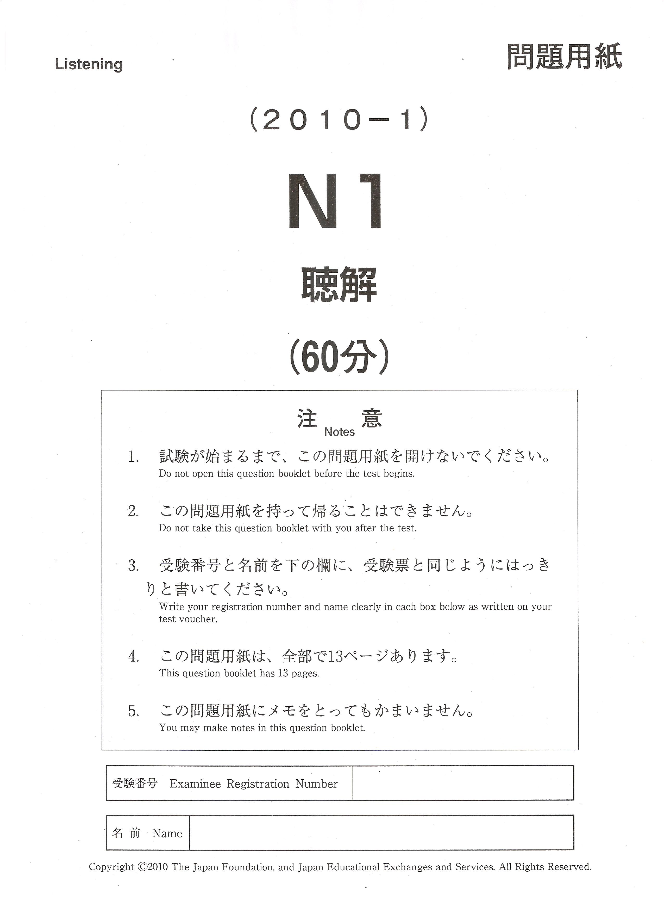

問題１
問題１では、まず質問を聞いてください。それから話を聞いて、問題用紙の１から４の中から、最もよいものを一つ選んでください。

１番
１ 参加費を支払う。
２ 入場券を受け取る。
３ 田中先生の本を買う。
４ 名前と連絡先を言う。

２番
１ 開始時間を早める。
２ 時間を短くする。
３ 議題を少なくする。
４ 議題を事前に知らせる。

３番
１ 洗面所を点検する。
２ 毛布を補充する。
３ 別の部屋を用意する。
４ 荷物を運ぶ。

４番
１ 国内出張に出かける。
２ 会議の通訳をする。
３ 資料を作成する。
４ 海外出張に出かける。

５番
１ 最新の方法で生地を織る。
２ 生地の色を変える。
３ 生地から服を作る。
４ 人手を増やす。

６番
１ 10,000円
２ 8,000円
３ 2,000円
４ 1,000円

問題２
問題２では、まず質問を聞いてください。そのあと、問題用紙のせんたくしを読んでください。読む時間があります。それから話を聞いて、問題用紙の１から４の中から、最もよいものを一つ選んでください。

１番
１ 専門用語を覚えること
２ ビジネスマナーを学ぶこと
３ 資格試験の勉強をすること
４ 仕事で外国語を使うこと

２番
１ 商品の種類が少ないから。
２ 価格競争に負けたから。
３ 閉店時間が早いから。
４ 商品の質がよくないから。

３番
１ ひりょうの量と温室管理
２ ひりょうの量と害虫対策
３ 温度管理と水の量
４ 害虫対策と水の量

４番
１ 原材料の写真を使用する。
２ キャラクターの絵を使用する。
３ 生産地の写真を使用する。
４ 商品名を真ん中に移動する。

５番
１ 一回の充電で走れる距離
２ 充電に必要な時間
３ 車体の安定性
４ 車の値段

６番
１ せんでんに力を入れる。
２ 返金制度を導入する。
３ 商品の値段を下げる。
４ 商品サンプルをつける。

７番
１ インターネット上の曲を取り上げること
２ ヒット曲を積極的に取り上げること
３ 歌番組の数を増やすこと
４ 年代を限定しない歌番組を作ること

問題３
問題３では、問題用紙に何も印刷されていません。この問題は、全体としてどんな内容かを聞く問題です。話の前に質問はありません。まず話を聞いてください。それから、しつもんとせんたくしを聞いて、１から４の中から、最もよいものを一つ選んでください。

―メモ―

問題４
問題４では、問題用紙に何も印刷されていません。まず文を聞いてください。それから、それに対する返事を聞いて、１から３の中から、最もよいものを一つ選んでください。

―メモ―

問題５
問題５では長めの話を聞きます。この問題には練習はありません。
メモをとってもかまいません。

１番、２番
問題用紙に何も印刷されていません。まず話を聞いてください。それから、質問とせんたくしを聞いて、１から４の中から、最もよいものを一つ選んでください。

―メモ―

３番
まず話を聞いてください。それから、二つの質問を聞いて、それぞれ問題用紙の１から４の中から、最もよいものを一つ選んでください。

質問１
１ 『ゆうぐれの川』
２ 『ハード＆ソフト』
３ 『青と緑』
４ 『ネオ銀行の再生』

質問２
１ 『ゆうぐれの川』
２ 『ハード＆ソフト』
３ 『青と緑』
４ 『ネオ銀行の再生』

